Муниципальное бюджетное образовательное учреждение
«Елантовская основная общеобразовательная школа»
Нижнекамского района Республики Татарстан

II муниципальный конкурс
краеведческих работ
обучающихся
«История моего села»

Номинация «История колхозов и совхозов»
Тема: «Колхоз «Советский труд»

Работу выполнил ученик 8 класса
МБОУ «Елантовская ООШ»
Чебурахтин Егор Сергеевич
Руководитель учитель
начальных классов
МБОУ «Елантовская ООШ» НМР
Лушнова Рида Васильевна

2019 год

Оглавление

Введение………………..………………………………………..…...2
Основная часть…………………..…………………………………..2
История села с 1917 года……………….…………………………....4
Колхоз «Советский труд» в начале 30-х годов....……..……..….…6
Колхоз в военное время…………….…………… ……..………..… 7
Реорганизация колхоза «Советский труд»…………..…….….…....8
Передовики производства…………….……… ………….………….8
Из воспоминаний Комиссарова И.М.….…….……………………...9
Экономико-географическое положение колхоза.……..............….10
Наши праздники ..…………………..……………… ……………….11
Заключение.……………………………………… …………..…….12
Приложения…………………….…………………. ………..……. 22
Источники исследования …………….………………….…………23

Введение.
Как-то зимним вечером, разговорившись со своей бабушкой, она стала вспоминать сельскую жизнь, которая была в её юности и меня так увлек этот разговор, что захотелось побольше узнать о том, каким было наше село 30-40 лет назад. Устроившись поближе на кресле, бабушка поведала мне о том, как жилось вот таким, как я подросткам в 50-х годах. Я заметил, что часто в разговоре упоминается слово колхоз. Для меня слово это было знакомое и в тоже время нет. Ведь что такое колхоз – это коллективное хозяйство, но вот для бабушки, как оказалось, он стал огромным периодом жизни.
Цель исследования: изучение истории образования и развития колхоза «Советский труд».
Хронологические рамки охватывают период с 1917 по 2000 год.
- Основная часть.
- История села с 1917 года.
До 1917 года крестьяне села Елантово и земельные угодья являлись государственными. В селе проживало 500 крестьянских хозяйств, за которыми было закреплено 5 тысяч гектаров земельных угодий. Угодья в основном принадлежали деревенским кулакам: Шаронову, Соснину, Артемову, Песчанову. Они эксплуатировали малоземельную деревенскую бедноту. В селе было два деревенских купца Симанов и Соснин. В экономической зависимости у них была большая часть жителей села. В селе было две водяных мельницы, четыре ветряных и два маслозавода.
До революции село являлось патриархально-земледельческим, находящимся на далеком расстоянии от путей сообщения и промышленных центров.
В 1917 году на селе образовалась партийная ячейка и установлена Советская власть. Первыми партийными работниками были Заинкин Андрей Ермилович, Кондрашин Филипп Яковлевич, Луканов Иван Константинович, Лебедев Степан.
Первым председателем Совета был Заинкин Андрей Ефимович. После установления на селе Советской власти партийная ячейка при поддержке деревенской бедноты в упорной борьбе с кулаками стала проводить в жизнь ленинские планы строительства социализма. В 1929 году в селе организовалось «Зерновое хозяйство», объединяющее тридцать хозяйств. Председателем был избран Фадеев Кирилл Феофанович. В 1930 году «Зерновое хозяйство» реорганизовалось в колхоз «Советский труд». Председателем был избран Заинкин Андрей Ефимович. Хозяйство колхоза росло и расширялось.
- Колхоз «Советский труд» в начале 30-х годов.
Начну с того, что колхоз впервые появился на территории современного Елантово в начале 30-х годов и численность его была не более 10 человек. Так как люди не шли в колхоз, из загоняли насильно. Зажиточные крестьяне также не хотели присоединяться. Тогда власти применяли «раскулачивание».
В тот момент названия коллективным хозяйствам давались коммунистические, так и наш колхоз был назван «Советский труд». Несколько позже организовалось ещё одно коллективное хозяйство с названием «Восход», так как река Шешма разделяла село на 2 части, то и было организовано 2 колхоза, которые в последствии переведены в бригада №1 и бригада №2 с названием «Советский труд». Все хозяйство, животноводство и растениеводство работало на лошадиной тяге, первая механизированная техника появилась в конце 30-х годов. В 1935 году колхоз становиться многоотраслевым, председателем был избран Емелин Дмитрий Иванович, который руководил до 1937 года. В 1937 году из Краснокадкинской МТС было направлено для работы два трактора СТЗ. Первыми трактористами были Тихонов Александр Иванович, Терешин Сергей Николаевич. В 1939 году от МТС в колхозе работало 6 тракторов, 2 комбайна и на свои средства колхоз купил 2 автомашины. С 1939 года руководил хозяйством Кабанов Ефим Григорьевич.
С 1936 года на средства колхоза было выстроено здание школы и трёхлетняя школа была реорганизована в семилетнюю. (Приложение 2). Первым директором семилетней школы был Иванов Афанасий Иванович, в этот же год был открыт фельдшерско – акушерский пункт, где заведующим был Плотников Семен Петрович. Экономика колхоза позволила в 1937 году выстроить народный дом (сельский клуб, приложение 1), библиотеку и детский сад на 80 детей.
- Колхоз в военное время.
Совсем немного наши односельчане были заняты строительством мирной жизни – наступил 1941 год. Снова настал роковой час для нашей Родины и для наших односельчан. Мужики уходили на фронт, а женщины и дети трудились в тылу. Из воспоминания труженика тыла Киляева Степана Михайловича: «Война застала нас на улице. Мы играли, ватажник ребятишек, а тут слышим война, война. Что за война? Вечером пошли все в клуб и большие и маленькие и вот объявили, что произошло нападение на Советский Союз».
Из воспоминания труженицы тыла Лебедевой Любови Дмитриевны: «До 1936 года наша семья вела собственное хозяйство, а в 1937 году вступили в колхоз. Отец умер в 1940 году, оставив меня с мамой и сестрами в трудных условиях жизни. Сороковые годы заставили меня очень
быстро повзрослеть, сначала смерть отца, а затем война, которая поставила перед выбором либо идти на фронт, либо осваивать мужскую профессию тракториста. В годы войны работала на колесном тракторе СТЗ, вначале была практиканткой, а затем самостоятельно, наравне с мужчинами работала в поле, пахала и сеяла».
- Реорганизация колхоза «Советский труд».
После победоносного завершения Великой Отечественной войны вернувшиеся воины взялись за восстановление общественного хозяйства.
При активном участии коммунистов колхоз быстро восстановил свое хозяйство как зерновое, так и животноводческое. Стал быстро расти парк механизации. В 1959 году при объединении маломощных колхозов колхоз «Советский труд» был реорганизован. Было создано три комплексных бригады. Председателем избран Луканов Валентин Иванович. Колхоз купил у государства всю сельскохозяйственную технику. Парк составлял 35 тракторов, 12 зерноуборочных комбайнов, 2 силосоуборочных комбайна, 15 автомашин и много другой техники.
С 1960 колхозники работали за трудодни. Сначала 1 трудодень был равен 5 к., а с 1964 – 1 трудодень был равен 40к. С 1966 году расплачивались деньгами. Налогов в колхозе не было, потому что заработная плата была маленькая. На тот период на территории села были: шерстобойная, швейная мастерская, мельница жерновая, свиноферма, птицеферма, овцеферма, конюшня, коровник, телятник. Было 2 зернотока.
В 60-х годах произошли крупные изменения в жизни колхоза:
- в 1961 году пустили свет, он работал с 17.00ч. до 23.00ч.,
- в 1966 году построили новый Дом Культуры и библиотеку,
- в 1970 году провели воду в дома,
- в 1986 году был построен мост через реку Шешма,
- в 1994 году одним из первых из колхозов провели газ,
- в 1995 году открыли мельницу для помола муки,
- в 1997 году начала свою работу пекарня.
5. Передовики производства
По показателям 1991 года лучшими тружениками колхоза «Советский труд» вышли:
В животноводстве – Дарюшин Сергей Александрович, получивший на откорме среднесуточный привес728 грамм.
Минеева Т.С., Волкова Р.С. – 726 грамм.
Ганина М.К. надоила на одну корову 4460 кг.
Першина В.Ф. – удой на одну голову составил 4350 кг.
Корчагина А.А. – 4220 кг, Романова В.Н.- 4200 кг.
В полеводстве самый высокий показатель по намолоту был 7400 центнеров. Романов М.И. на силоуборочном комбайне скосил 350 гектар. У Пашанина Н.И. коэффициент использования трактора 92 % на Т -16.
Здобнов МА. – 79% на Т -40.
Пленов А.П. -70% на ДТ -15.
Лучшими водителями в 1991 году признаны Першин М.М. Общий пробег 65000 км, коэффициент использования автомашины – 82 %.
Председатели колхоза.
- Емелин Дмитрий Иванович;
- Кабанов Ефим Григорьевич;
- Герасимов Александр Сергеевич;
- Маслов Михаил Дмитриевич;
- Луканов Валентин Иванович;
- Рахимов Аюп Шакирович;
- Спиридонов Борис Кириллович;
- Минеев Николай Матвеевич;
- Киселёв Геннадий Александрович.
(приложение 7).
6.Из воспоминаний Комиссарова И.М.
В 1980 году руководство принял Комиссаров Иван Михайлович. Из воспоминаний: «Состояние хозяйства, на тот момент, было удручающим. Два года подряд был неурожай в связи с засухой. Кормить скотину было нечем. Солому приходилось возить из Оренбургской области. По надою молока среди 35 хозяйств Чистопольского района в газете по сводке, колхоз «Советский труд» занимал третью позицию с конца. Из-за низких надоев и привесов зарплата животноводов была низкой. На овцеферме, где поголовье скота доходило до трёх тысяч голов, была соломенная крыша. Зерновые склады были рассчитаны на маленькие трактора Т-16, хлеб во время уборки урожая складывали прямо на землю. Дорог не было. Весной через реку Шешма ежегодно строили деревянный пешеходный мост, в половодье людей переправляли на лодках, летом трактора и машины переправляли на пароме вручную. Уже через два года в 1982 году был построен прекрасный молочный комплекс на 400 голов дойных коров, телятник с родильным домом на 50 голов. Все остальное строительство продолжалось с переходом в Нижнекамский район в 1984 году. Очень важное строительство домов по улице Молодёжная – более 40 квартир, пожарное депо. Есть что вспомнить, посмотреть и сравнить, как было и как стало» (приложение 4).
7. Экономико-географическое положение колхоза.
Колхоз «Советский труд» занимал 53,4 км2 площади. Экономическое положение хозяйства нельзя считать выгодным. Колхоз занимал окраинное положение в районе и от районного центра города Нижнекамска на расстоянии 80 км. Ближайший город Чистополь находился на расстоянии 45 км, предприятия агропрома: сельхозтехника, молочный комбинат находились в Нижнекамске, мясокомбинат в годе Набережные Челны. Колхоз был связан с этими пунктами автомобильной дорогой с твердым покрытием. Поэтому перевозки продукции были не выгодны. Других транспортных путей не было.
На территории колхоза находился один населенный пункт село Елантово, которое и являлось центральной усадьбой. Село располагается на реке Шешма, которая разделяет его на две части. Обе части соединяются бетонным мостом, а также понтонной переправой в летнее время. Ближайшая железнодорожная станция на расстоянии 60 км, авиапорт Бегишево на расстоянии 80 км.
8. Наши праздники.
Праздники в русской деревне прошлого составляли важную сторону общественной и семейной жизни. В русской деревне все праздники включались в единую многоступенчатую последовательность. Они справлялись из года в год, из века в век в определенном порядке, установленном традицией. Среди праздников села Елантово можно выделить основные – это Масленица, Пасха, Фролов день, День колхозника и Новый год. Эти праздники в селе отмечали с большим размахом. Очень весело отмечалась Масленица. В прощенное воскресенье вся деревня собиралась на центральной площади. Была концертная программа, конкурсы, организовывалась продажа разной продукции, пекли блины прямо на улице и угощали всех чаем, катались на лошадях, а в завершении все просили друг у друга прощенье и сжигали чучело Масленицы (приложение 5).
Также наблюдается сохранение традиций празднования православной Пасхи. Пасха – это семейный праздник и празднуют его в каждой семье. Это – украшение своих домов ветками вербы, окрашивание яиц, выпекание куличей, соблюдение Чистого четверга, приготовление праздничных блюд, одаривание родственников или детей праздничными куличами и пасхальными яйцами.
В селе Елантово Фролов день являлся престольным праздником села. На Руси Фролов день считали конским праздником, животных в этот день хорошо кормили, купали и заплетали ленты в хвост и гриву, пекли пироги с изображением конского копыта. А потом несли их в церковь освящать, чтобы лошади в хозяйстве всегда были здоровы. А еще на Фролов день завершали жатву, истекал срок сева озимых. Кто к этому времени не отсеется, говорили: - «у того потом одни фролки (сорняки) вырастут…». Эту традицию почитают и в наши дни. Каждая семья к месту сбора шла не с пустыми руками: несли овощи со своего огорода для выставки «Урожайное лукошко – порадовало немножко», угощения на общий стол.
С весны начинались полевые работы, а осенью собирали урожай. Завершались осенне-полевые работы празднованием Дня работников сельского хозяйства в сельском Доме культуры, где чествовали достойных тружеников хозяйства. (Приложение 6). К этому знаменательному дню работники культуры готовили большую и разнообразную праздничную программу. Лучшие коллективы и солисты радовали зрителей яркими концертными номерами (приложение 3).
На новый год 31 декабря, собирались и стар и мал. Это традиция нескольких десятилетий. Здесь можно увидеться с односельчанами, с гостями села, можно потанцевать, поздравить друг друга, посмотреть представление, самим поучаствовать в конкурсной программе.

- Заключение.
Изучив историю образования и развития колхоза «Советский труд», я пришел к выводу все, что имеет село Елантово на данный момент, создано трудом наших бабушек и прабабушек, дедушек и прадедушек. Они трудились с малых лет, во время войны они не знали отдыха, работая не только на колхоз, но и на страну. Послевоенное время было не менее легким: надо было восстанавливать хозяйство, заниматься строительством инфраструктуры села. При этом у всех было еще и личное хозяйство и огород, которым нужно было уделять время и силы. Не забывали наши бабушки и дедушки про внуков, прививая нас к труду на земле.
Знания, полученные мною о колхозе «Советский труд» (который на данный момент не существует), помогли мне сравнить жизни родного села в Советское время и сейчас. Как мне кажется, раньше односельчане были более дружными, общительными и были объединены одной идеей, чем в наше время. На смену колхозов пришли фермерские хозяйства, которые немного напоминают коллективные хозяйства прошлого века.

Источники исследования: материалы школьного музея, материалы с краеведческой выставки в сельской библиотеке «Здесь Родины моей начало», архив районной газеты, «Нижнекамская правда», рассказы старожилов села и тружеников тыла (приложение 8).

Приложение 1
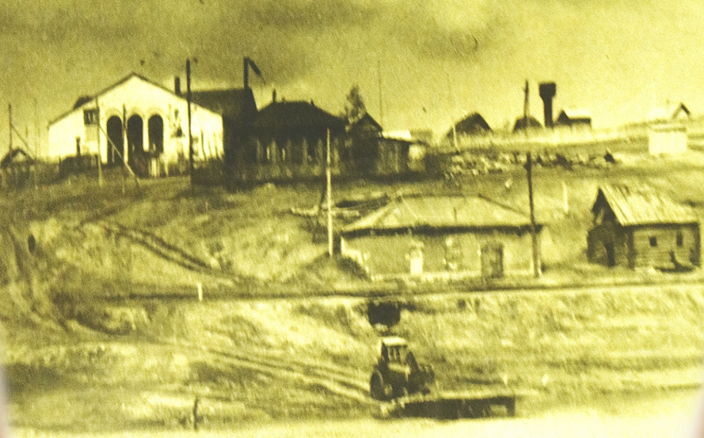

1966 год. Фото здания Дома культуры, сельского совета и мельницы.

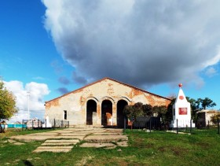
1990 год.
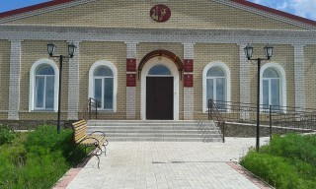
2013 год. Новое здание Сельского дома Культуры.

Приложение 2
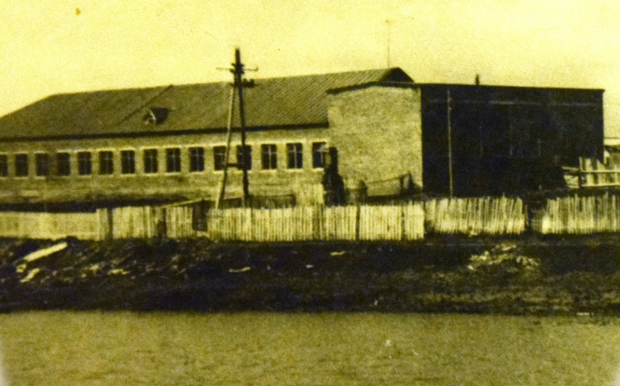
1936 год. Здание семилетней школы.

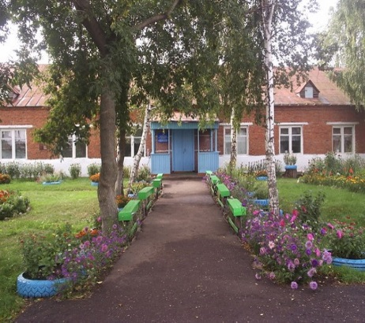
1990 год. Десятилетка.

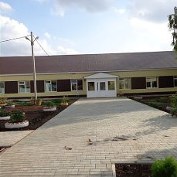
2014 год. Школа после капитального ремонта.
Приложение 3
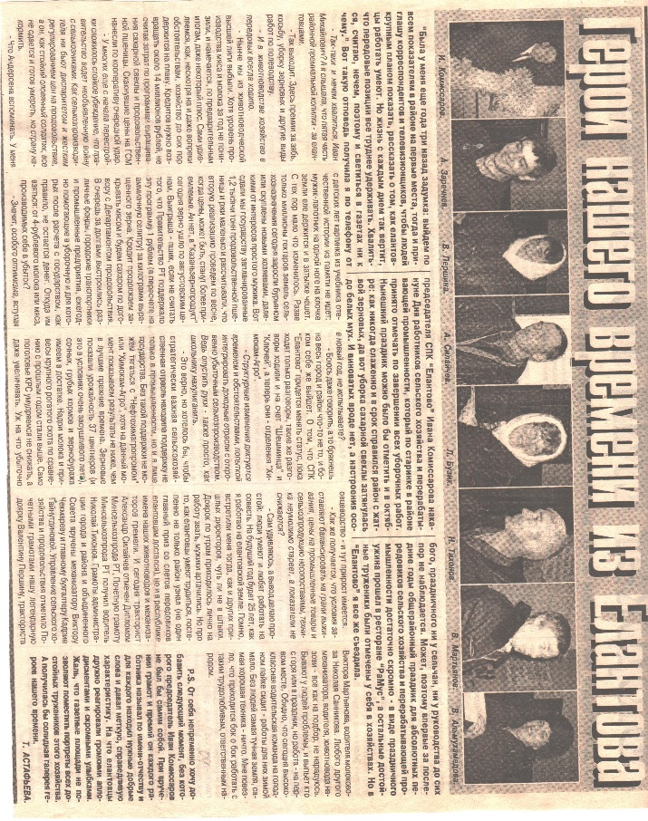
Газета «Нижнекамская правда» №199, 12.10.2005г.
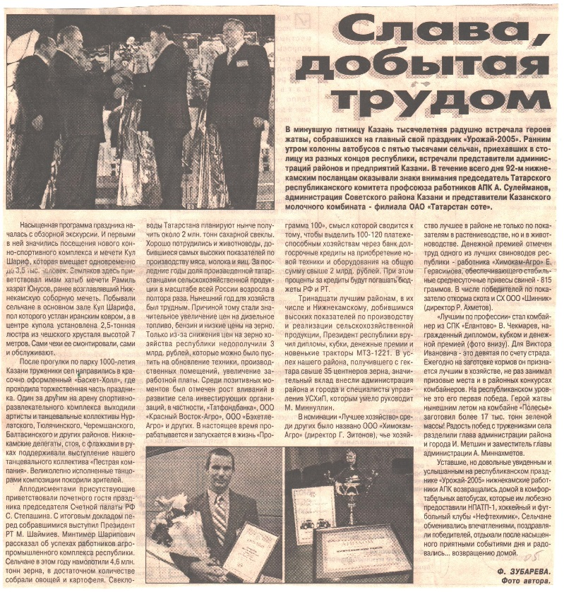
Газета «Нижнекамская правда» №251, 30.12.2004г.

Приложение 4
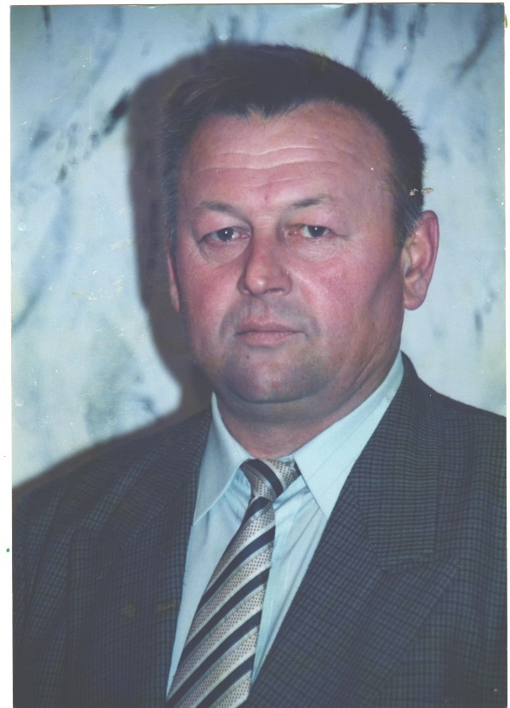
Комиссаров Иван Михайлович (последний председатель колхоза)

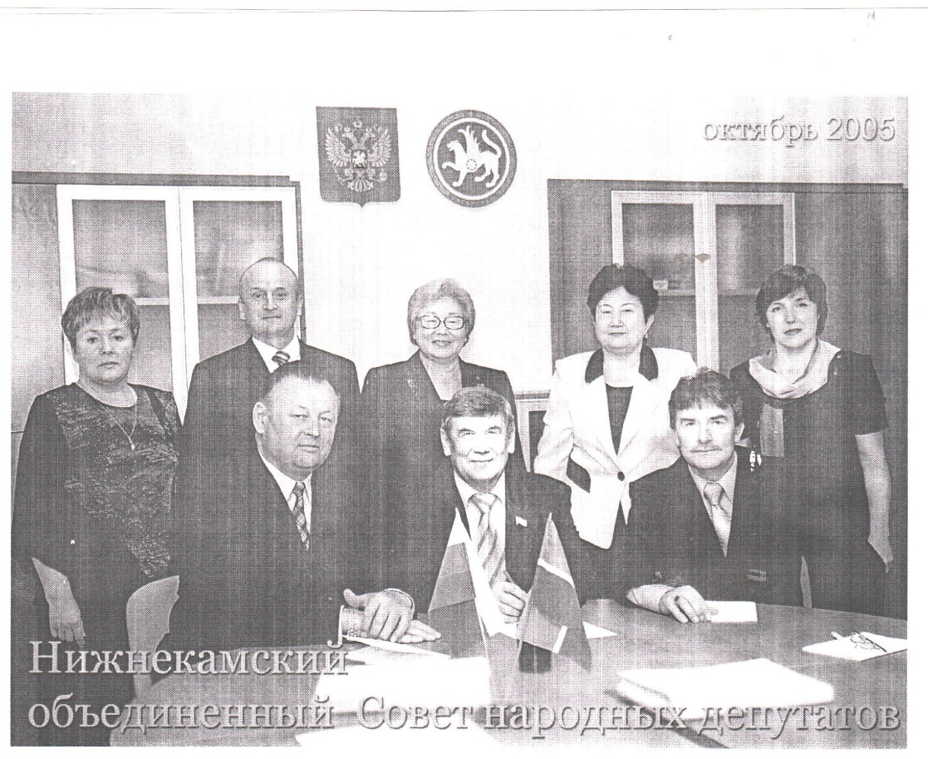

Приложение 5
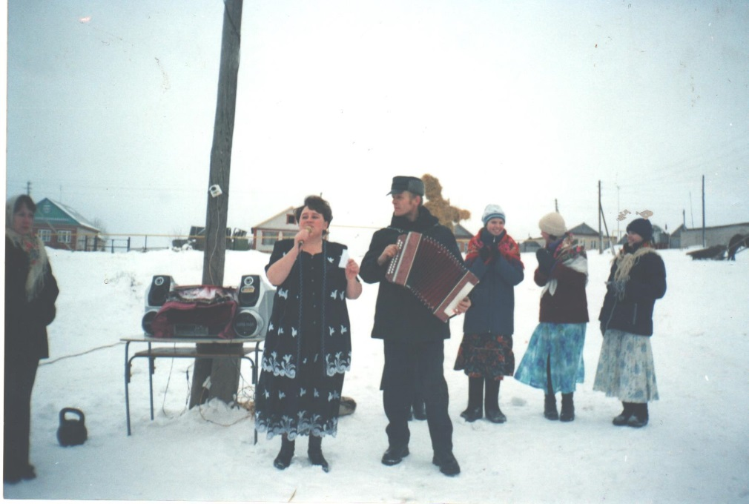
Масленица 2005 год.

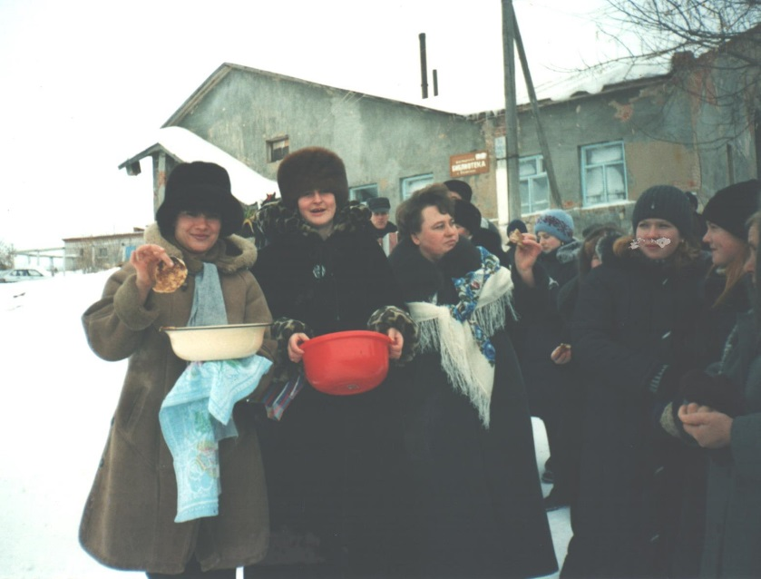
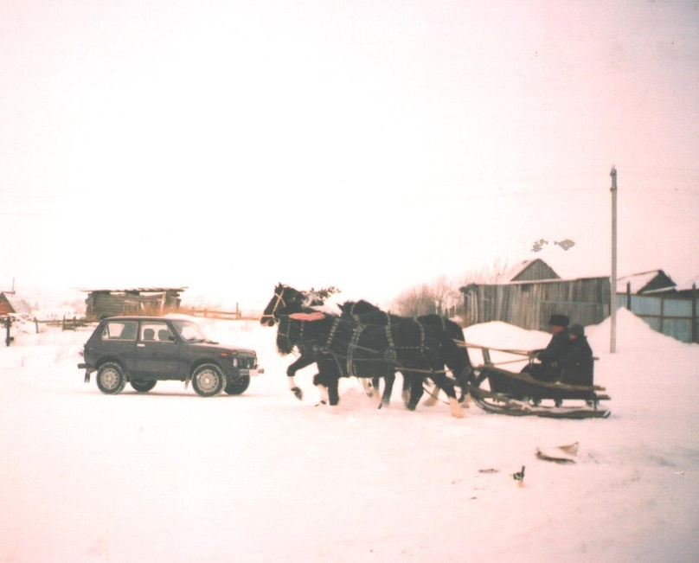
Приложение 6

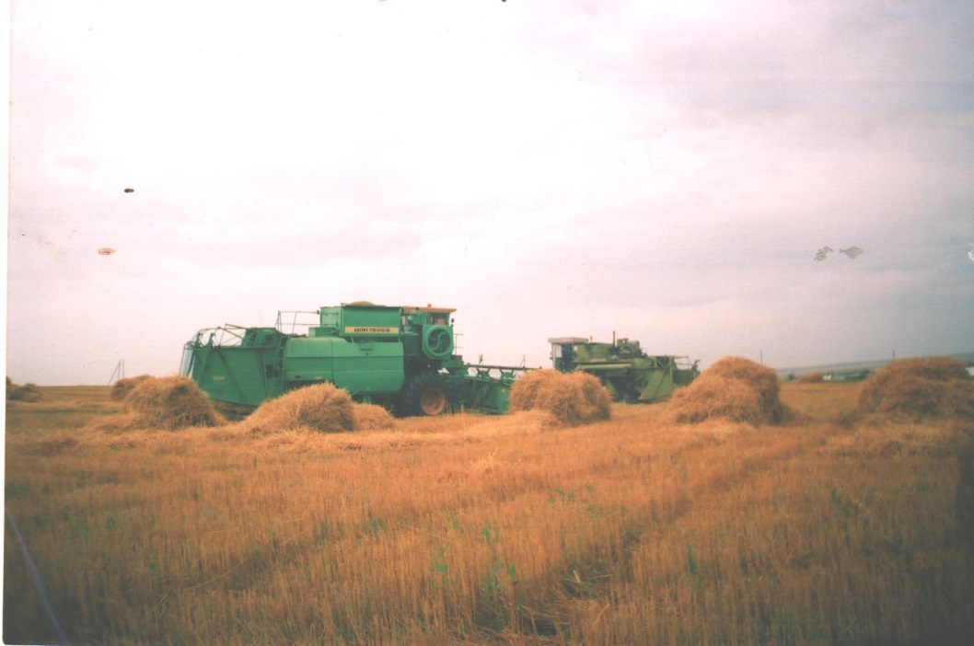

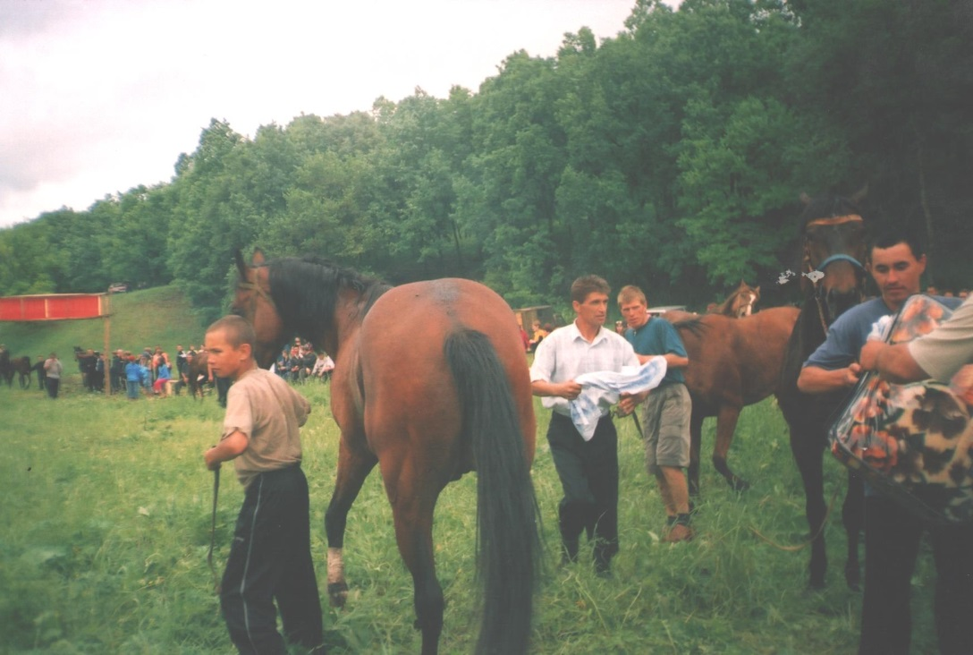
Сабантуй 2005 год.

Приложение 7

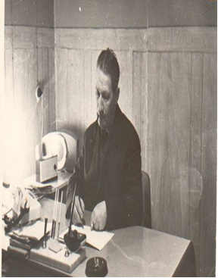
Маслов Михаил Дмитриевич - председатель колхоза 1943-1945

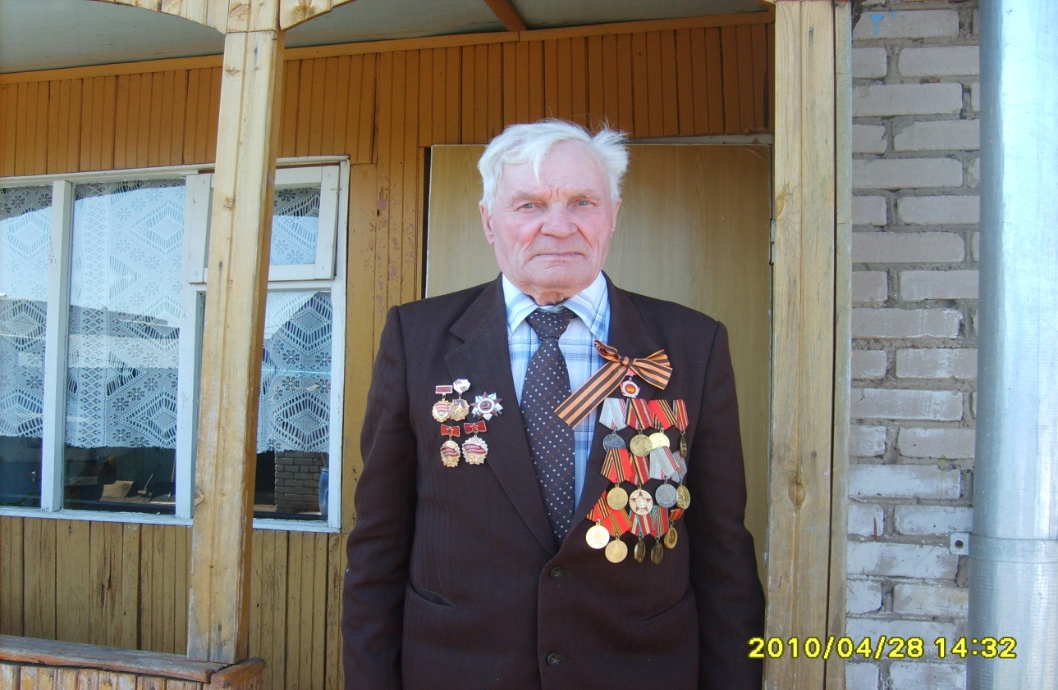
Луканов Валентин Иванович – председатель колхоза 1952-1954 года.

Приложение 8

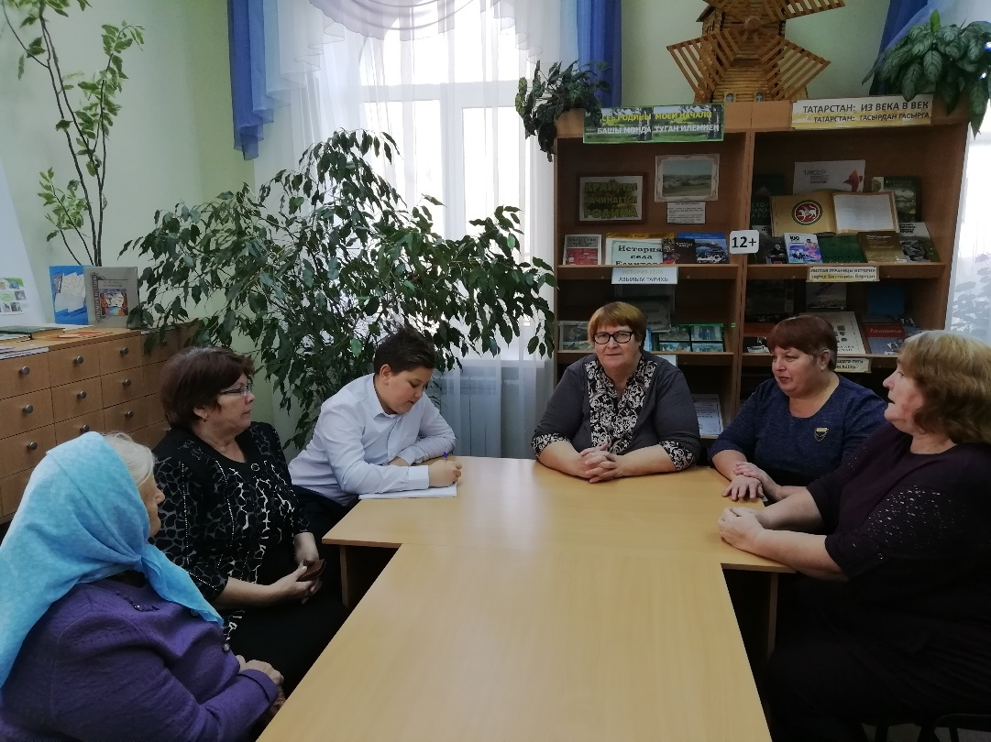

Интервью.

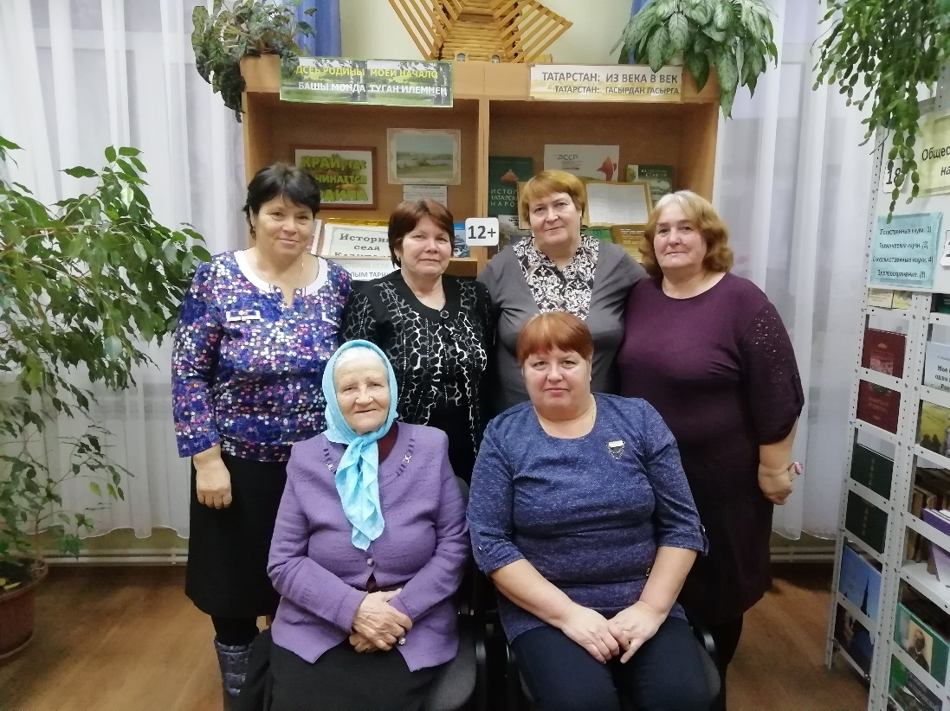
Встреча работников колхоза «Советский труд» спустя 20 лет.

